Приложение А

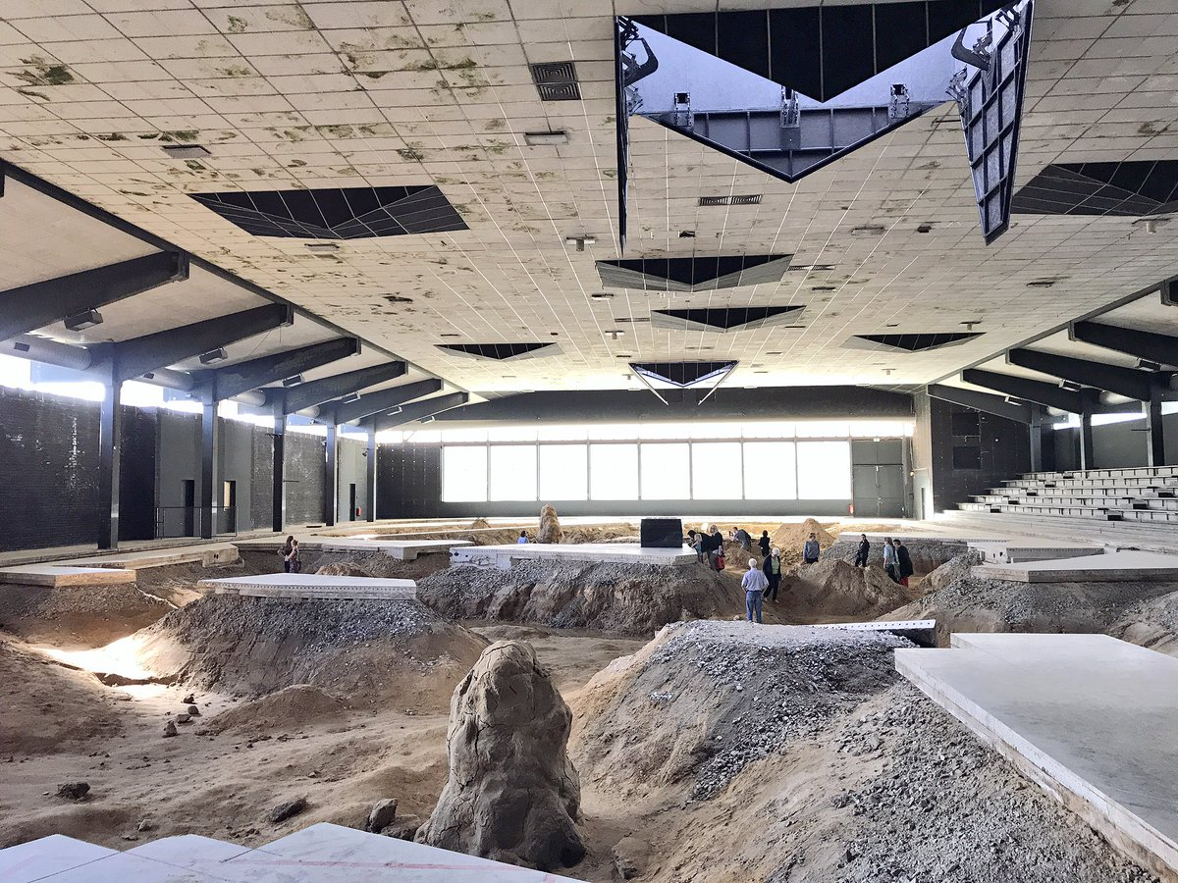

Пьер Юиг «After ALife Ahead»

Приложение Б

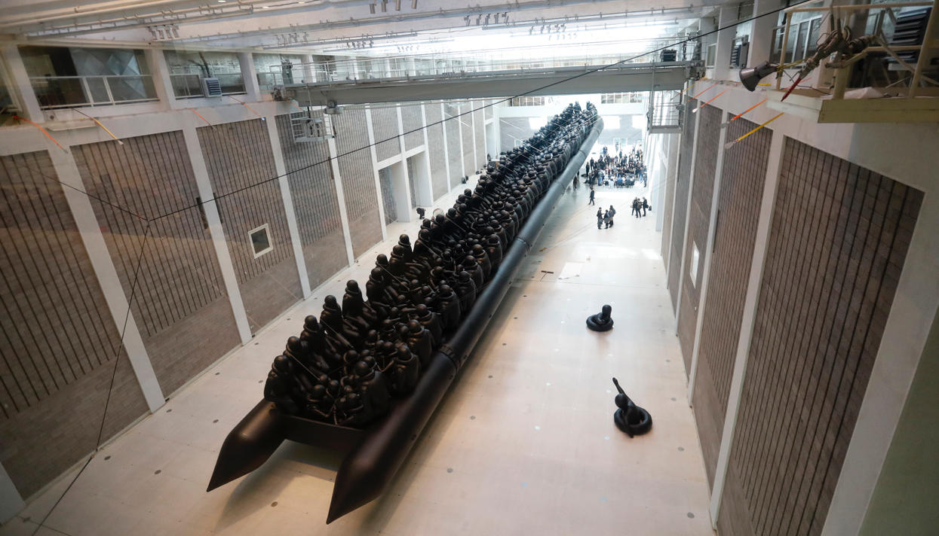

Ай ВэйВэй «Law of the Journey»

Приложение В

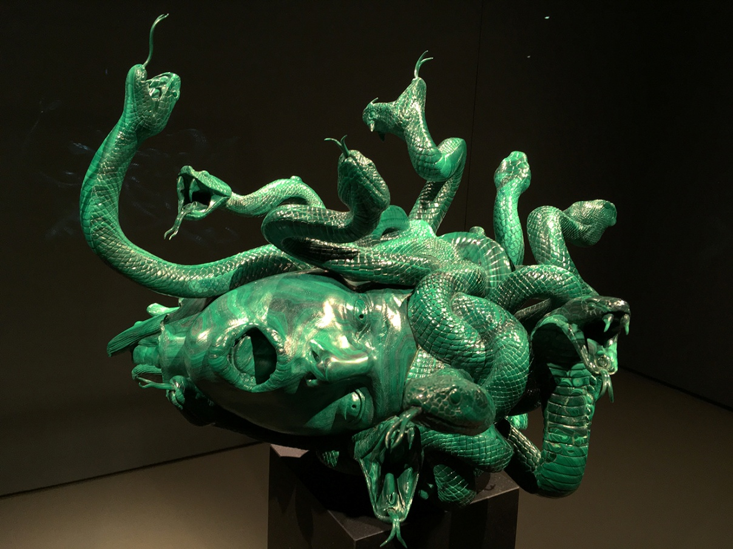

Дэмиен Херст «Отрубленная голова Медузы Горгоны»

Приложение Г

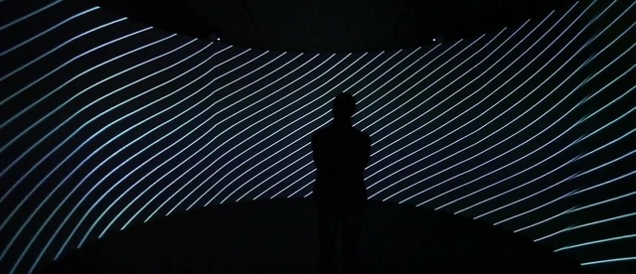

TUNDRA, аудиовизуальная инсталляция «Пустота»

Приложение Д

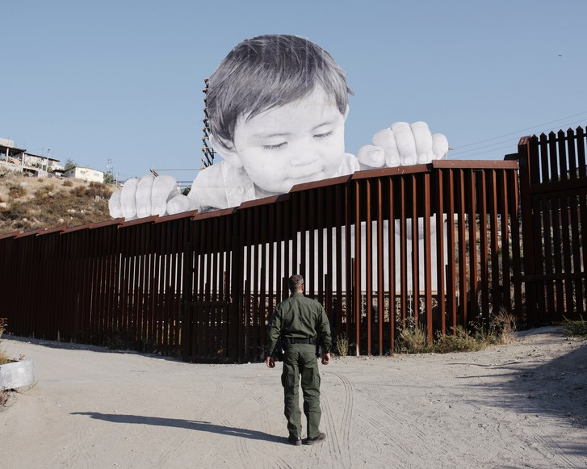

JR «Малыш Кикито»

Приложение Е

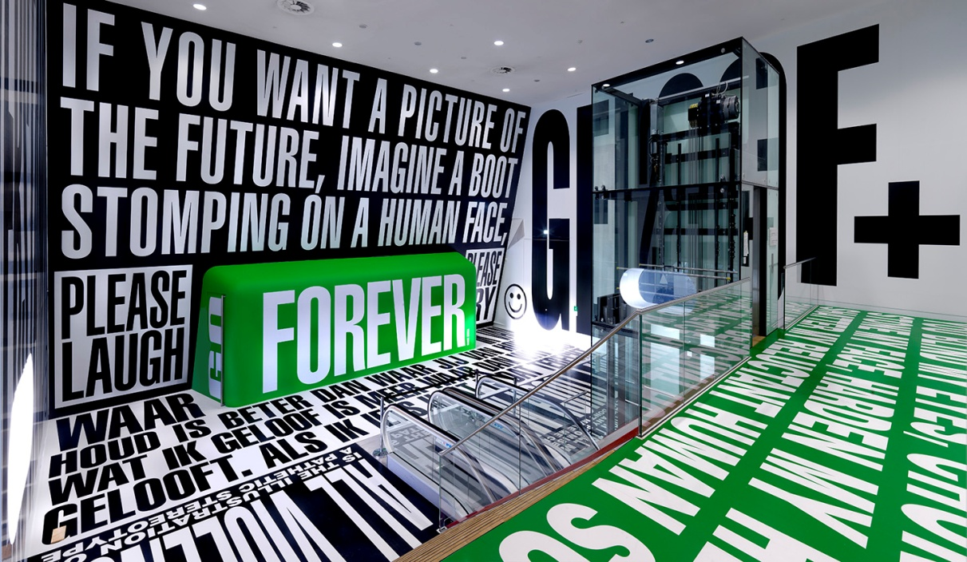
Барбара Крюгер «Forever»

Приложение Ж
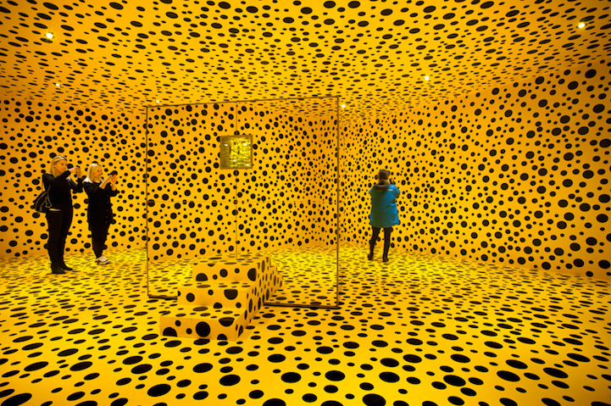

Яёи Кусама «Бесконечная зеркальная комната»

